Уважаемые участники мероприятия!

Представленный вашему вниманию доклад содержит обобщенную информацию по следующим направлениям федерального государственного надзора, осуществляемого Северо-Западным управления Ростехнадзора (далее – Управление):
- федеральный государственный надзор в области промышленной безопасности;
- федеральный государственный энергетический надзор и федеральный государственный контроль (надзор) за соблюдением требований законодательства об энергосбережении и о повышении энергетической эффективности;
- федеральный государственный надзор в области безопасности гидротехнических сооружений;
- федеральный государственный строительный надзор (за исключением вопросов федерального государственного строительного надзора в области использования атомной энергии) и федеральный государственный надзор за деятельностью саморегулируемых организаций в области инженерных изысканий, архитектурно-строительного проектирования, строительства, реконструкции, капитального ремонта объектов капитального строительства.
Слайд №.2
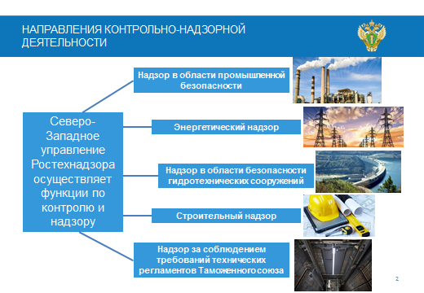
Управление является территориальным органом межрегионального уровня, осуществляющим функции Ростехнадзора в установленной сфере деятельности на территории Республики Карелия, Архангельской, Вологодской, Калининградской, Ленинградской, Мурманской, Новгородской и Псковской областей, города Санкт-Петербурга, острове Колгуев (Ненецкий автономный округ) и шельфе морей Арктической зоны Российской Федерации.
Слайд №3
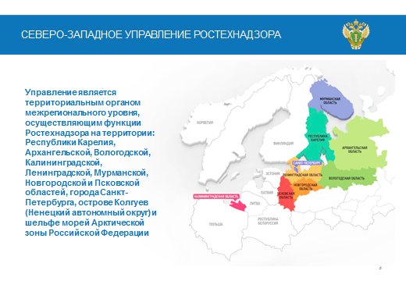
Федеральный государственный контроль (надзор) осуществляется государственными гражданскими служащими Управления в соответствии с Положением об Управлении, утвержденным приказом Федеральной службы по экологическому, технологическому и атомному надзору от 14.11.2018 № 559.
Государственный контроль (надзор) - одна из основных функций государства, осуществляемая в целях контроля исполнения нормативных правовых актов, устанавливающих обязательные требования, осуществление которого направлено на предупреждение нарушения прав, пресечение нарушений обязательных требований, наказание виновных лиц.
Одним из приоритетных направлений деятельности Управления является профилактика нарушений обязательных требований.
Профилактика нарушений требований обязательных требований осуществляется Управлением путем вынесения предостережений в рамках реализации пункта 4 части 2 статьи 8.2 Федерального закона от 26.12.2008
№ 294-ФЗ «О защите прав юридических лиц и индивидуальных предпринимателей при осуществлении государственного контроля (надзора) и муниципального контроля», постановления Правительства Российской Федерации от 10.02.2017 № 166 «Об утверждении Правил составления и направления предостережения о недопустимости нарушения обязательных требований, подачи юридическим лицом, индивидуальным предпринимателем возражений на такое предостережение и их рассмотрения, уведомления об исполнении такого предостережения».
Объявление предостережения может последовать, если из сведений, поступивших в орган контроля, можно сделать вывод, что может произойти нарушение обязательных требований.
За 12 месяцев 2019 года в рамках мероприятий, направленных на профилактику нарушений обязательных требований, Управлением в адрес хозяйствующих субъектов направлено 634 предостережения о недопустимости нарушений обязательных требований.
На слайде № 4 представлена информация по количеству примененных мер профилактического воздействия по регионам
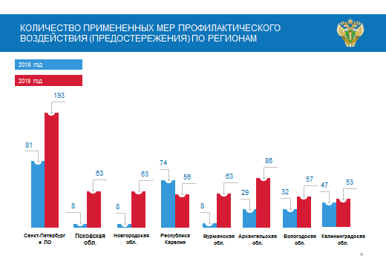

На следующем слайде (слайд №5) представлена динамика применения предостережений, в том числе, информация о примененных предостережениях по видам надзора в 2019 году, в сфере промышленной безопасности - 590, в области энергетического надзора – 36, в сфере государственного строительного надзора – 8.
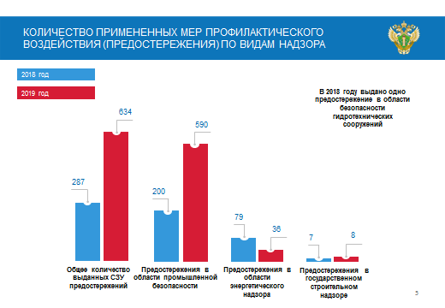

Контрольно-надзорная деятельность Управления реализуется посредством организации и проведения проверок юридических лиц и индивидуальных предпринимателей (плановые и внеплановые, выездные и (или) документарные), обследований, выдачей разрешений и заключений, регистрации опасных производственных объектов и заключений промышленной безопасности, согласований, рассмотрения жалоб, заявлений, предоставления государственных услуг в соответствии с административными регламентами Ростехнадзора.
На слайде №6 представлена общая информация о проведенных проверках.
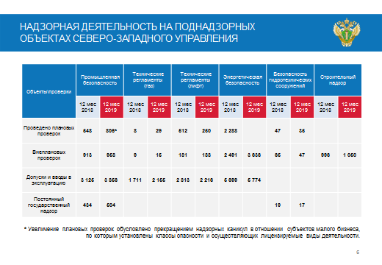

Основной целью проверок, отнесенных к компетенции Ростехнадзора, является обеспечение всесторонней безопасности при эксплуатации поднадзорных объектов и, как следствие, защита жизни и здоровья работников таких объектов.
Целью установления административного наказания является формирование юридической ответственности у хозяйствующих субъектов.
На слайде №7 представлена общая информация по применению видов административных наказаний.
Хочу обратить внимание на то, что в 2019 году сложилась практика, когда субъекты малого и среднего предпринимательства за впервые совершенное правонарушение, выявленное в ходе осуществления государственного контроля, привлекаются к административному наказанию не в виде штрафа, а в виде предупреждения. В соответствии с нормой части 1 статьи 4.1.1 КоАП РФ осуществлена замена административного наказания в виде административного штрафа на предупреждение в 845 случаях.

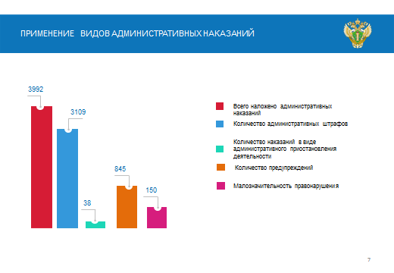

Основные показатели контрольно-надзорной деятельности
в области промышленной безопасности

Контрольно-надзорная деятельность в области промышленной безопасности базируется на принципах риск-ориентированного подхода.
Все поднадзорные опасные производственные объекты подразделяются по классам опасности от I (объекты чрезвычайно высокой опасности) до IV (объекты низкой опасности). Чем выше класс опасности, тем выше уровень ответственности владельца объекта, тем больше к нему предъявляемых требований и соответственно выше внимание со стороны контролирующего органа.
По состоянию на 31.12.2019 под надзором Управления находится 6239 поднадзорных организации (юридических лиц, индивидуальных предпринимателей), эксплуатирующих 13 291 ОПО, из которых:
I класса опасности – 103,
II класса опасности – 312,
III класса опасности – 6979,
IV класса опасности – 5897.
На слайде № 8 представлена общая информация о количестве поднадзорных опасных производственных объектов.
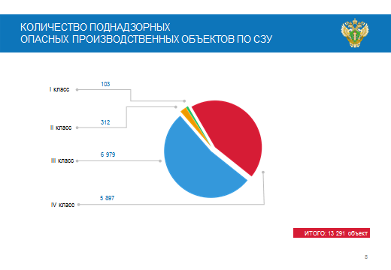

За 2019 год Управлением проведено 6124 мероприятия по контролю и надзору в отношении юридических лиц и индивидуальных предпринимателей, эксплуатирующих ОПО.
Из общего количества проведенных проверок 806– плановых, 958 – внеплановых проверок и 504 проверки в рамках режима постоянного государственного надзора.
На слайде № 9 представлена общая информация по количеству проверок и выявленных нарушений.
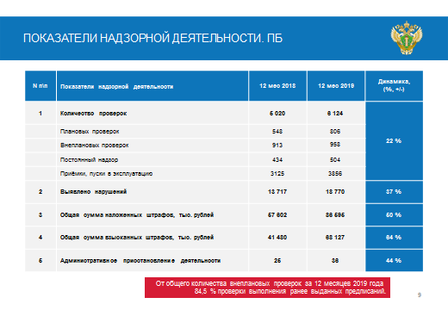

Стоит отметить, что многие выявленные нарушения носят повторяющийся характер: Ростехнадзор может выявить недочет, а вот исправить ситуацию и обеспечить соблюдение правил промышленной безопасности могут только сами предприятия.
Общее количество административных наказаний, наложенных по итогам проверок, составило 1579, в том числе 1264 административных штрафа, из них 319 – на юридических лиц, 924 – на должностных лиц, 6 – на индивидуальных предпринимателей и 15 штрафов на граждан. Помимо этого, было вынесено 279 предупреждений и применено 36 административных приостановлений деятельности.

Перейдем к вопросу осуществления государственного энергетического надзора

Государственный энергетический надзор осуществляется за 42 тыс. поднадзорных организаций и около 70 тыс. объектов. В состав этих объектов входят 52 ТЭЦ, 54 ГЭС, 5 682 отопительных котельных, 72 875 электрических подстанций, 968 отопительно-производственных котельных, 292 704 км линий электропередач, 16 753 км тепловых сетей в двухтрубном исчислении, 27 461 электроустановок потребителей электрической энергии, 21 545 тепловых установок потребителей тепловой энергии.
Допущено в эксплуатацию 3 969 новых и реконструированных энергоустановок.
На слайде №10 представлена общая информация по количеству проверок и количеству выявленных нарушений. За отчетный период инспекторским составом Управления было проведено 3636 внеплановых проверок.
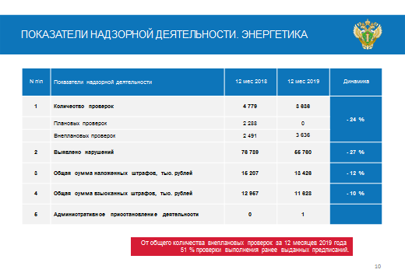

Особое внимание должностными лицами отделов государственного энергетического надзора уделяется вопросам реализации полномочий, предоставленных КоАП РФ. По итогам проведенных проверок и рассмотрения дел об административных правонарушениях наложено 2018 административных наказаний, в том числе 1799 административных штрафов (694 – на юридических лиц, 1058 – на должностных лиц, 1 – на индивидуального предпринимателя и 46 штрафов на граждан), а также вынесено 219 предупреждений.
Федеральный государственный надзор в области безопасности гидротехнических сооружений

Общее количество поднадзорных Северо-Западному управлению Ростехнадзора гидротехнических сооружений промышленности, энергетики и водохозяйственного комплекса, составляет 719, из них:
Слайд №11.

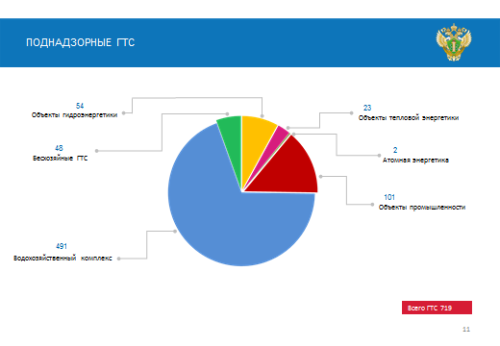

Гидротехнические сооружения по классам распределены следующим образом: (Слайд № 12)
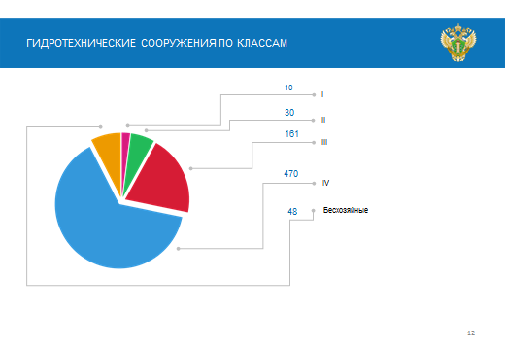
При осуществлении федерального государственного надзора в области безопасности гидротехнических сооружений в 2019 году проведено 135 мероприятия по контролю (надзору) за деятельностью собственников гидротехнических сооружений и эксплуатирующих их организаций, выявлены и предписаны к устранению более 830 нарушений обязательных требований в области безопасности гидротехнических сооружений.
Подвергнуто штрафным санкциям 78 юридических и должностных лиц, общая сумма штрафов составила 2 818 тыс. рублей.
В 2019 году аварий (повреждений) гидротехнических сооружений не зарегистрировано.
В соответствии со статьей 10 Федерального закона от 21.07.1997 № 117-ФЗ «О безопасности гидротехнических сооружений» декларация безопасности гидротехнического сооружения является основным документом, который содержит сведения о соответствии гидротехнического сооружения критериям безопасности.
В соответствии со статьей 7 Федерального закона от 21.07.1997 № 117-ФЗ «О безопасности гидротехнических сооружений» после утверждения Ростехнадзором декларации безопасности гидротехнического сооружения, сведения о гидротехническом сооружении вносятся в Российский регистр гидротехнических сооружений (далее – Регистр) и (или) обновляются в Регистре.
Внесение в Регистр сведений о гидротехническом сооружении, находящемся в эксплуатации, является основанием для выдачи разрешения на эксплуатацию такого гидротехнического сооружения.
На слайде №13 представлены показатели надзорной деятельности при осуществлении федерального государственного надзора в области безопасности гидротехнических сооружений
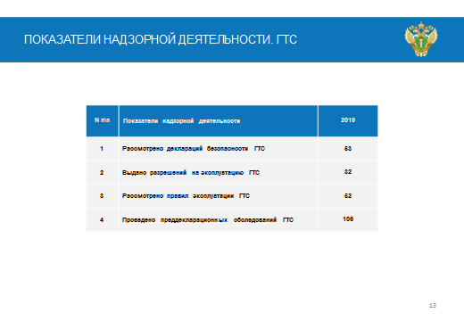
Обобщенная информация по направлениям федеральный государственный строительный надзор и федеральный государственный надзор за деятельностью саморегулируемых организаций в области инженерных изысканий, архитектурно-строительного проектирования, строительства, реконструкции, капитального ремонта объектов капитального строительства будет подробно озвучена в следующих докладах.

Уровень аварийности и смертельного травматизма

Основной стратегической целью Ростехнадзора является снижение количества несчастных случаев со смертельным исходом в результате аварий (смертельных случаев) на ОПО.
В рамках реформы контрольно-надзорной деятельности представляется значимым переход Ростехнадзора к новой системе качественной оценки деятельности, которая заключается в предупреждении кризисных ситуаций, значимых нарушений и, соответственно, предотвращении потенциальных рисков для жизни и здоровья граждан (предотвращение возможных аварий и сохранение жизни работников на производстве).
За отчетный период 2019 год Управлением применено 36 административных приостановления деятельности в отношении юридических лиц, что позволило предотвратить потенциально-возможные аварии и инциденты.
Вместе с тем, показатель аварийности и смертельного травматизма остается высоким.
На слайде № 14 представлена общая информация о распределении аварийности и смертельного травматизма в сравнении (2015- 2019 гг.)
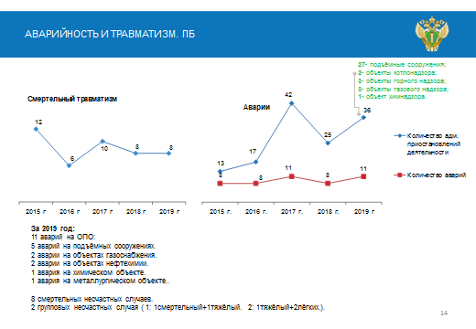
Следует отметить, что основными причинами аварийности и смертельного травматизма являются две взаимосвязанные проблемы: систематически повторяющиеся нарушения требований вследствие неудовлетворительной организации производственных процессов (низкий уровень управления, «формальная» организация производственного контроля); и нарушения требований безопасности по поведенческим причинам (сознательное пренебрежение элементарными правилами безопасности).
В этой связи особо актуальным является вопрос повышения эффективности служб производственного контроля на предприятиях и повышение уровня контроля со стороны руководящего состава предприятий, в том числе посредством внесения необходимых корректировок в управленческий процесс.

Благодарю за внимание!

